Проект

ПРАВИТЕЛЬСТВО РЕСПУБЛИКИ ТЫВА

ПОСТАНОВЛЕНИЕ

«__» ___________ 2024 г. №____

Об утверждении доклада о реализации государственной программы Республики Тыва «Содействие занятости населения на 2020-2024 годы»
за период с 2020 по 2023 год

В соответствии с Порядком разработки, реализации и оценки эффективности государственных программ Республики Тыва, утвержденным постановлением Правительства Республики Тыва от 5 июня 2014 г. № 259, и постановлением Правительства Республики Тыва от 14 ноября 2023 г. № 833 «Об утверждении государственной программы Республики Тыва «Содействие занятости населения в Республике Тыва» Правительство Республики Тыва постановляет:
- Утвердить прилагаемый доклад о реализации государственной программы Республики Тыва «Содействие занятости населения на 2020-2024 годы» за период с 2020 года по 2023 год.
2. Разместить настоящее постановление на «Официальном интернет-портале правовой информации» (www.pravo.gov.ru) и официальном сайте Республики Тыва в информационно-телекоммуникационной сети «Интернет».

Глава Республики Тыва | В.Т. Ховалыг

Доклад
о реализации государственной программы Республики Тыва «Содействие занятости населения на 2020-2024 годы»
за период с 2020 года по 2023 год

- Общая часть
Государственным заказчиком государственной программы Республики Тыва «Содействие занятости населения на 2020-2024 годы» (далее – государственная программа) является Министерство труда и социальной политики Республики Тыва.
Сроками реализации государственной программы установлены 2020 - 2024 годы. Этапы не устанавливались.
Основными целями государственной программы является:
обеспечение государственных гарантий в области охраны труда;
обеспечение государственных гарантий в области содействия занятости населения;
снижение доли лиц с доходами ниже прожиточного минимума и оказание мер социальной поддержки граждан.
Задачами государственной программы является:
улучшение условий и охраны труда у работодателей;
снижение уровня производственного травматизма и профессиональной заболеваемости;
осуществление государственной политики в сфере занятости населения;
оказание социальной поддержки гражданам.
В результате реализации государственной программы планировалось:
увеличить удельный вес рабочих мест, на которых проведена специальная оценка условий труда, в общем количестве рабочих мест до 15,0%;
снизить удельный вес работников, занятых во вредных условиях труда, от общей численности работников до 9,6%;
снизить уровень общей безработицы до 15,0%;
снизить уровень зарегистрированной безработицы до 14,0%;
увеличить уровень среднемесячной заработной платы до 105,7%;
увеличить размер номинальной начисленной среднемесячной заработной платы работников организаций до 55093,0 рублей.

2. Результаты реализации государственной программы
За период с 2020 года по 2023 год на реализацию государственной программы было направлено 3 202,3 млн. рублей, из которых федеральный бюджет 2 665,0 млн. рублей, республиканский бюджет 453,5 тыс. рублей.
Года | Финансирование, всего, млн. руб. | Республиканский бюджет | Федеральный бюджет | Внебюжетные источники
2020 | 1504,0 | 103,0 | 1380,0 | 20,6
2021 | 558,0 | 110,7 | 426,0 | 20,6
2022 | 526,0 | 117,9 | 387,2 | 20,6
2023 | 614,3 | 121,9 | 471,8 | 20,6
ИТОГО | 3202,3 | 453,5 | 2665,0 | 82,4

В рамках государственной программы реализовывались 9 подпрограмм, в том числе:
подпрограмма 1 «Улучшение условий и охраны труда в Республике Тыва»;
подпрограмма 2 «Снижение напряженности на рынке труда»;
подпрограмма 3 «Содействие занятости населения»;
подпрограмма 4 «Обеспечение социальной поддержки безработных граждан»;
подпрограмма 5 «Обеспечение деятельности центров занятости населения»;
подпрограмма 6 «Сопровождение инвалидов молодого возраста при трудоустройстве»;
подпрограмма 7 «Организация профессионального обучения и дополнительного профессионального образования граждан в возрасте 50-и лет и старше, а также лиц предпенсионного возраста»;
подпрограмма 8 «Организация переобучения и повышения квалификации женщин, находящихся в отпуске по уходу за ребенком в возрасте до трех лет, а также женщин, имеющих детей дошкольного возраста, не состоящих в трудовых отношениях и обратившихся в органы службы занятости»;
подпрограмма 9 «Повышение эффективности службы занятости в Республике Тыва».

Подпрограмма 1
«Улучшение условий и охраны труда в Республике Тыва»

Подпрограмма 1 «Улучшение условий и охраны труда в Республике Тыва» (далее – Подпрограмма) реализовывалось с 2020 по 2023 годы.
Целью Подпрограммы являлось улучшение условий и охраны труда у работодателей, расположенных на территории Республики Тыва, и, как следствие, снижение уровня производственного травматизма и профессиональной заболеваемости.
Перечнем основных мероприятий по реализации подпрограммы являлось организация проведения специальной оценки условий труда в организациях республики, финансовое обеспечение предупредительных мер по сокращению производственного травматизма и профессиональных заболеваний, проведение медицинских осмотров, организация обучения и дополнительного профессионального образования по охране труда, организация и проведение семинаров-совещаний, «круглых столов» и конкурсов по охране труда.
В результате реализации Подпрограммы к концу 2023 года целевые индикаторы и показатели были исполнены и удалось достигнуть следующих итогов:
- снижения численности пострадавших в результате несчастных случаев на производстве со смертельным исходом до 5 человек;
- снижения численности пострадавших в результате несчастных случаев на производстве с утратой трудоспособности на 1 рабочий день и более до 68 человек;
- сокращения численности работников с установленным предварительным диагнозом профессионального заболевания по результатам проведения обязательных периодических медицинских осмотров до 10 человек;
- увеличения удельного веса рабочих мест, на которых проведена специальная оценка условий труда, в общем количестве рабочих мест до 20,9 процентов;
- увеличения количества рабочих мест, на которых улучшены условия труда по результатам специальной оценки условий труда, до 394 рабочих мест;
- сокращения численности работников, занятых на работах с вредными и (или) опасными условиями труда, до 5,6 тыс. человек;
- снижения удельного веса работников, занятых на работах с вредными и (или) опасными условиями труда, от общей численности работников, до 8,6 процента;
- увеличения размера номинальной начисленной среднемесячной заработной платы работников организаций до 55093,0 рублей.
За весь период на реализацию направлено 83169,6 тыс. рублей, в том числе за счет республиканского бюджета 769,6 тыс. рублей, Отделения пенсионного и социального страхования Российской Федерации по Республики Тыва 95500,0 тыс. рублей и работодателей 7500,0 тыс. рублей.
В 2020 году на реализацию подпрограммы были предусмотрены финансовые средства в сумме 21100,0 тыс. рублей, в том числе за счет средств республиканского бюджета 500,0 тыс. рублей, Отделения пенсионного и социального страхования Российской Федерации по Республики Тыва и работодателей в сумме 20600,0 тыс. рублей.
По итогам 2020 года фактически израсходовано 4122,0,8 тыс. рублей, в том числе из средств республиканского бюджета 41,4 тыс. рублей, за счет средств Фонда социального страхования РТ и работодателей в сумме 4080,6 тыс. рублей.
В 2020 году финансовые средства из средств республиканского бюджета израсходованы на следующие мероприятия:
- на проведение семинаров-совещаний, «круглых столов» и других мероприятий по вопросам охраны труда - 10,0 тыс. рублей;
- на проведение конкурсов по охране труда – 31,4 тыс. рублей.
Средства Отделения пенсионного и социального страхования Российской Федерации по Республики Тыва и работодателей направлены на проведение специальной оценки условий труда, обучение работников по охране труда, приобретение СИЗ для работников, занятых на работах с вредными и (или) опасными условиями труда, санаторно-курортное лечение работников, занятых на работах с вредными и (или) опасными производственными факторами, проведение обязательных периодических медицинских осмотров (обследований) работников, санаторно-курортное лечение работников предпенсионного возраста.
Для оценки состояния условий и охраны труда предприятий и организаций республики подпрограммой утверждены 8 показателей.
Исполнение целевых индикаторы и показателей подпрограммы за отчетный период составил 75 %.
В 2021 году на реализацию подпрограммы были предусмотрены финансовые средства в сумме 20869,6 тыс. рублей, в том числе за счет средств республиканского бюджета 269,6 тыс. рублей, средства Отделения пенсионного и социального страхования Российской Федерации по Республики Тыва и работодателей 20600,0 тыс. рублей.
Средства Отделения пенсионного и социального страхования Российской Федерации по Республики Тыва и работодателей направлены на проведение специальной оценки условий труда, обучение работников по охране труда, приобретение СИЗ для работников, занятых на работах с вредными и (или) опасными условиями труда, санаторно-курортное лечение работников, занятых на работах с вредными и (или) опасными производственными факторами, проведение обязательных периодических медицинских осмотров (обследований) работников, санаторно-курортное лечение работников предпенсионного возраста.
Причиной не освоения средств республиканского бюджета является ограничительные меры по проведению мероприятий с целью недопущения распространения новой коронавирусной инфекции (COVID-19) на территории Республики Тыва.
Исполнение целевых индикаторы и показателей подпрограммы за отчетный период составил 65 %.
На реализацию подпрограммы в 2022 году были предусмотрены финансовые средства в сумме 20600,0 тыс. рублей, в том числе за счет средств республиканского бюджета 0,0 тыс. рублей, средств Отделения пенсионного и социального страхования Российской Федерации по Республике Тыва 20600,0 тыс. рублей.
Средства Отделения пенсионного и социального страхования Российской Федерации по Республики Тыва и работодателей направлены на проведение специальной оценки условий труда, обучение работников по охране труда, приобретение СИЗ для работников, занятых на работах с вредными и (или) опасными условиями труда, санаторно-курортное лечение работников, занятых на работах с вредными и (или) опасными производственными факторами, проведение обязательных периодических медицинских осмотров (обследований) работников, санаторно-курортное лечение работников предпенсионного возраста.
Исполнение целевых индикаторы и показателей подпрограммы за отчетный период составил 80 %.
В 2023 году на реализацию подпрограммы были предусмотрены финансовые средства в сумме 20600,0 тыс. рублей, в том числе за счет средств республиканский бюджет – 0,0 тыс. рублей, Отделения пенсионного и социального страхования Российской Федерации по Республики Тыва и работодателей в сумме 20600,0 тыс. рублей.
Средства отделения Социального фонда России по Республике Тыва и работодателей направлены на проведение специальной оценки условий труда, обучение работников по охране труда, приобретение СИЗ для работников, занятых на работах с вредными и (или) опасными условиями труда, санаторно-курортное лечение работников, занятых на работах с вредными и (или) опасными производственными факторами, проведение обязательных периодических медицинских осмотров (обследований) работников, санаторно-курортное лечение работников предпенсионного возраста.
Исполнение целевых индикаторы и показателей подпрограммы за отчетный период составил 100 %.
По итогам реализации подпрограммы за отчетный период удельный вес рабочих мест, на которых проведена специальная оценка условий труда, в общем количестве рабочих мест увеличился на 43,1 %, удельный вес работников, занятых во вредных условиях труда, от общей численности работников снизился на 20 %.
В связи с тем, что индекс потребительских цен на товары и услуги превысил темп роста среднемесячной номинальной начисленной заработной платы, соответственно реальная заработная плата с 2020 года снизилась на 2,9 п.п. и составила в 2023 году 104,1%.
За последние четыре года среднемесячная номинальная начисленная заработная плата в Республике Тыва имела тенденцию роста, с 2020 возросла на 29,8% и составила в 2023 году 57 243,9 рублей.

Подпрограмма 2
«Снижение напряженности на рынке труда»

Подпрограмма 2 «Снижение напряженности на рынке труда» (далее – Подпрограмма) реализовывалось с 2020 по 2023 год.
Целью Подпрограммы являлось принятие мер по снижению напряженности на рынке труда.
В результате реализации Подпрограммы планировалось снизить уровень общей безработицы:
в 2020 г. - 14 процентов;
в 2021 г. - 13,1 процента;
в 2022 г. - 15,3 процента;
в 2023 г. - 15,0 процентов;
Не допустить превышения значения уровня регистрируемой безработицы:
в 2022 г. - 15,1 процента;
в 2023 г. - 14,0 процентов.

Всего на реализацию Подпрограммы за период с 2020 по 2023 год направлено 128,0 млн. рублей, из которых федеральный бюджет 111,2 млн. рублей, республиканский бюджет 16,8 млн. рублей.

Года | Финансирование, всего, тыс. руб. | Республиканский бюджет | Федеральный бюджет
2020 | 40 406,7 | 6 536,5 | 33 870,2
2021 | 6 533,9 | 6 533,9 | 0
2022 | 48 264,2 | 1 989,4 | 46 274,8
2023 | 32 859,8 | 1 719,2 | 31 140,6
ИТОГО | 128 064,6 | 16 779,0 | 111 285,6

В рамках Подпрограммы реализовывались мероприятия по:

№ | Наименование мероприятия | Показатели  за 2020 г |  |  | Показатели  за 2021 г |  |  | Показатели  за 2022 г |  |  | Показатели  за 2023 г
№ | Наименование мероприятия | План | Факт | Исп, % | План | Факт | Исп, % | План | Факт | Исп, % | План | Факт | Исп, %
1 | Содействие в трудоустройстве многодетных родителей и инвалидов, чел | 15 | 15 | 100 | 20 | 20 | 100 | - | - | - | - | - | -
2 | Организация проведения конкурсного отбора молодых граждан с профессиональным образованием для получения профессиональных навыков в органах исполнительной власти Республики Тыва, чел | 11 | 11 | 100 | 20 | 20 | 100 | 14 | 14 | 100 | 6 | 6 | 100
3 | Содействие самозанятости безработных граждан и стимулирование создания дополнительных рабочих мест для трудоустройства безработных граждан субъектами малого и среднего предпринимательства, чел | 21 | 21 | 100 | 16 | 16 | 100 | - | - | - | - | - | -
4 | Организация участия безработных граждан в чемпионате "Абилимпикс", чел | 3 | 3 | 100 | 3 | 3 | 100 | 3 | 3 | 100 | - | - | -
5 | Дополнительные мероприятия, направленные на снижение напряженности на рынке труда, чел | 514 | 514 | 100 | - | - | - | 555 | 555 | 100 | 354 | 354 | 100

В соответствии с Указом Главы Республики Тыва от 17 марта 2017 г. № 62 «О стажировке молодых специалистов в Администрации Главы Республики Тыва и Аппарате Правительства Республики Тыва, органах исполнительной власти Республики Тыва» ежегодно организовывалась стажировка молодых специалистов в органах исполнительной власти Республики Тыва.
Всего за время реализации государственной программы, возможность пройти стажировку в ОИВах, набраться опыта, закрепиться на рабочих местах получили 51 молодых специалиста.
Ежегодно проводились и региональные этапы Национального чемпионата профессионального мастерства среди людей с инвалидностью «Абилимпикс», где активное участие принимали и безработные граждане, состоящие на учете в органах службы занятости, в качестве безработных.
В течение нескольких дней участники чемпионата борются за звание лучших в своей профессии и демонстрируют свои знания, навыки и умения по восьми следующим нескольким компетенциям: «Веб-дизайн», «Портной», «Столярное дело», «Резьба по дереву», «Вязание крючком», «Адаптивная физическая культура», «Медицинский и социальный уход», «Дошкольное воспитание».
Финансовое обеспечение расходов, связанных с подготовкой и проведением региональных чемпионатов, осуществляется за счет организационных взносов отраслевых министерств и ведомств по направлениям деятельности. Так, при поддержке Минтруда Республики Тыва, проводились 2 компетенции – «Вязание крючком» и «Портной».
Всего приняли участие в чемпионате 9 безработных граждан.
Также, из резервного фонда Правительства Российской Федерации выделялись средства согласно Распоряжению Правительства РФ от 18 марта 2022 года № 537-р на создание временных рабочих мест для граждан, находящихся под риском увольнения, а также на организацию оплачиваемых общественных работ для тех, кто зарегистрировался на бирже труда для поиска нового места работы. Работодателям производилась частичная оплата труда в размере МРОТ, увеличенный на районный коэффициент и страховые взносы. Данная сумма может быть выплачена работодателю до 3-х мес.
Эти меры в 2022 году помогли найти работу 555 гражданам, из которых 524 граждан приняли участие в мероприятиях по организации общественных работ, 31 граждан приняли участие во временных работах. В 2023 году также было заключено соглашений с 64 работодателями для трудоустройства 353 чел.
По итогам реализации мероприятий Подпрограммы удалось достичь поставленных целей и результатов, а именно:

№ | Наименование показателя результативности Подпрограммы | Показатели  за 2020 г |  | Показатели  за 2021 г |  | Показатели  за 2022 г |  | Показатели  за 2023 г
№ | Наименование показателя результативности Подпрограммы | План | Факт | План | Факт | План | Факт | План | Факт
1 | Уровень безработицы, % | 14,0 | 18,0 | 13,1 | 15,0 | 15,3 | 9,5 | 15,0 | 6,6
2 | Не допущение уровня регистрируемой безработицы, % | - |  | - |  | 15,1 | 4,5 | 14,0 | 4,3

В сравнении с 2020 годом ежегодно, значительно снизился уровень общей безработицы и уровень регистрируемой безработицы.
Подпрограмма 3
«Содействие занятости населения»

Подпрограмма 3 «Содействие занятости населения» (далее-Подпрограмма) реализовывалась с 2020 по 2023 год.
Целью подпрограммы являлось обеспечение необходимого уровня информированности граждан и работодателей о ситуации на рынке труда для повышения эффективности поиска работы гражданами и подбора работников работодателями; оказание содействия в выборе сферы деятельности, профессии (специальности), повышения уровня и возможности трудоустройства; повышение мотивации к труду, выработка активной позиции на рынке труда, психофизическая коррекция поведения; обучение безработных граждан навыкам активного, самостоятельного поиска работы в целях минимизации сроков поиска работы, преодоления безработными гражданами последствий длительной безработицы и возвращения мотивации к трудовой деятельности; обеспечение временной занятости безработных граждан, а также граждан, ищущих работу, для стимулирования мотивации к труду и трудоустройства на постоянную работу.
В результате реализации Подпрограммы планировалось снизить уровень общей безработицы:
в 2020 г. - 14 процентов;
в 2021 г. - 13,1 процента;
в 2022 г. - 15,3 процента;
в 2023 г. - 15,0 процентов;
Не допустить превышения значения уровня регистрируемой безработицы:
в 2022 г. - 15,1 процента;
в 2023 г. - 14,0 процентов.

На реализацию Подпрограммы всего направлено 64,4 млн. рублей из республиканского бюджета (2020 г – 14,5 млн. рублей, 2021 г – 16,7 млн. рублей, 2022 г – 16,2 млн. рублей, 2023 г – 16,8 млн. рублей).

Года | Финансирование, всего, млн. руб. | Республиканский бюджет | Федеральный бюджет | Внебюжетные источники
2020 | 14,58 | 14,58 | 0,00 |  | 0,00
2021 | 16,75 | 16,75 | 0,00 |  | 0,00
2022 | 16,2 | 16,2 | 0,00 |  | 0,00
2023 | 16,84 | 16,84 | 0,00 |  | 0,00
ИТОГО | 64,4 | 64,4 | 0,00 |  | 0,00

Данная подпрограмма включает в себя 11 мероприятий активной политики занятости, таких как:
- Организация временного трудоустройства несовершеннолетних граждан в возрасте от 14 до 18 лет в свободное от учебы время
Несовершеннолетние граждане в возрасте 14-18 лет - это потенциально те трудовые ресурсы, по которым можно не только прогнозировать, но и регулировать ситуацию занятости в ближайшем будущем. Приобщение их к труду, получение профессиональных навыков, отвлечение от влияния «улицы» - задачи, которые ставят перед собой сотрудники органов службы занятости.
Приоритетным и актуальным направлением в работе органов службы занятости является трудоустройство несовершеннолетних граждан, находящихся в трудной жизненной ситуации или в социально опасном положении, в том числе состоящих на учете в территориальных подразделениях КДНиЗП.
Для трудоустройства несовершеннолетних службой занятости населения заключаются договоры с органами местного самоуправления и общеобразовательными учреждениями.
В соответствии с п. 5 ст. 24 ФЗ «О занятости населения в РФ» в период участия в общественных работах, временного трудоустройства безработным гражданам, несовершеннолетним гражданам в возрасте от 14 до 18 лет оказывается материальная поддержка.
Размер материальной поддержки одному несовершеннолетнему гражданину в месяц составляет 2100 руб. (в Монгун-Тайгинском, Тере-Хольском, Тоджинском кожууне размер материальной поддержки составляет 2250 руб. (районный коэффициент – 1,5).
За период с 2020-2023 годы на оказание материальной помощи несовершеннолетним гражданам в возрасте от 14 до 18 лет в свободное от учебы время было направлено 9,1 млн. рублей, трудоустроено 3,8 тыс. чел.

В разрезе годов было трудоустроено:

№ | Наименование показателя | 2020 г |  |  | 2021 г |  |  | 2022 г |  |  | 2023 г
№ | Наименование показателя | План | Факт | Исп, % | План | Факт | Исп, % | План | Факт | Исп, % | План | Факт | Исп, %
 | Организация временного трудоустройства несовершеннолетних граждан в возрасте от 14 до 18 лет | 0,5 | 0,5 | 100 | 1,2 | 1,2 | 100 | 0,8 | 0,8 | 100 | 1,3 | 1,3 | 100

Целевые контрольные показатели ежегодно исполнялись в полном объеме.
Подростками проводились работы по выращиванию рассады овощей, цветов и их уходу в пришкольных лагерях, участвовали в косметическом ремонте школьных помещений и библиотек, занимались ремонтом школьного инвентаря, изготовлением раздаточных и наглядных материалов, помогали чабанам, благоустраивали памятники, посвященных Великой Отечественной войне.
3.2. Организация ярмарок вакансий
Для наиболее эффективного механизма взаимодействия по подбору работодателям необходимых работников Министерством труда и социальной политики Республики Тыва для центров занятости населения республики приказом доведены целевые показатели по проведению ярмарок вакансий на весь год.
На организацию ярмарок вакансий за период с 2020-2023 годы всего из республиканского бюджета было направлено 1,6 млн. рублей. Организовывались разного уровня ярмарки трудоустройства, начиная с муниципального уровня до федерального.

В разрезе годов было организовано и проведено:

№ | Наименование показателя | 2020 г |  |  | 2021 г |  |  | 2022 г |  |  | 2023 г
№ | Наименование показателя | План | Факт | Исп, % | План | Факт | Исп, % | План | Факт | Исп, % | План | Факт | Исп, %
 | Организация ярмарок вакансий и учебных мест, единиц | 55 | 55 | 100 | 210 | 210 | 100 | 50 | 59 | 118 | 50 | 57 | 114

3.3. Информирование о положении на рынке труда
В целях информирования граждан об государственных услугах предоставляемых органами службы занятости населения Республики Тыва ежегодно готовятся раздаточные материалы (буклеты), видео ролики в средствах массовой информации.
На эти цели за 4 года было направлено 0,7 млн. рублей, в общем услугу по информированию получили 35,2 тыс. человек.

За 2023 г. получили государственную услугу по информированию о ситуации на рынке труда 5,2 тыс. человек (2022 г. - 8,4 тыс. чел.).

№ | Наименование показателя | 2020 г |  |  | 2021 г |  |  | 2022 г |  |  | 2023 г
№ | Наименование показателя | План | Факт | Исп, % | План | Факт | Исп, % | План | Факт | Исп, % | План | Факт | Исп, %
 | Информирование о положении на рынке труда, тыс. человек | 10,0 | 10,0 | 100 | 10,0 | 10,0 | 100 | 10,0 | 8,4 | 84 | 10,0 | 5,2 | 100

3.4. Организация проведения оплачиваемых общественных работ
За период с 2020-2023 годы на оказание материальной помощи безработным гражданам при организации проведения оплачиваемых общественных работ было направлено 15,8 млн. рублей, трудоустроено 6,9 тыс. чел.

Года | Финансирование, всего, млн. руб. | Республиканский бюджет | Федеральный бюджет | Внебюжетные источники
2020 | 3,8 | 3,8 | 0,00 |  | 0,00
2021 | 4,1 | 4,1 | 0,00 |  | 0,00
2022 | 3,9 | 3,9 | 0,00 |  | 0,00
2023 | 4,0 | 4,0 | 0,00 |  | 0,00
ИТОГО | 15,8 | 15,8 | 0,00 |  | 0,00

Трудоустроено в разрезе годов на общественные работы:

№ | Наименование показателя | 2020 г |  |  | 2021 г |  |  | 2022 г |  |  | 2023 г
№ | Наименование показателя | План | Факт | Исп, % | План | Факт | Исп, % | План | Факт | Исп, % | План | Факт | Исп, %
 | Организация оплачиваемых общественных работ, тыс. человек | 1,5 | 2,2 | 147 | 1,9 | 1,9 | 100 | 1,8 | 2,1 | 117 | 1,7 | 1,7 | 100

Основными видами общественных работ являлись:
- благоустройство населенных пунктов;
- заготовка дров для объектов социальной сферы;
- работа в организациях социальной сферы;
- сакманные работы;
- делопроизводство.
В городах Кызыле и Ак-Довураке основными видами общественных работ явились работы по уборке территорий от мусора, работа в теплице, делопроизводство, разноска повесток, уборка помещений.
В сельских районах основными видами общественных работ оказались следующие работы:
-сакманные работы;
-ремонтно-строительные работы;
-благоустройство;
-весенне-полевые работы;
-заготовка дров.
3.5. Организация временного трудоустройства безработных граждан, испытывающих трудности в поиске работы
За период с 2020-2023 годы при организации временного трудоустройства безработным гражданам, испытывающим трудности на оказание материальной помощи безработным гражданам, испытывающим трудности в поиске работы, из республиканского бюджета было направлено 5,8 млн. рублей. Было трудоустроено 2,7 тыс. человек.

Года | Финансирование, всего, млн. руб. | Республиканский бюджет | Федеральный бюджет | Внебюжетные источники
2020 | 1,4 | 1,4 | 0,00 |  | 0,00
2021 | 1,6 | 1,6 | 0,00 |  | 0,00
2022 | 1,4 | 1,4 | 0,00 |  | 0,00
2023 | 1,4 | 1,4 | 0,00 |  | 0,00
ИТОГО | 5,8 | 5,8 | 0,00 |  | 0,00

Трудоустроено в разрезе годов на временные работы:

№ | Наименование показателя | 2020 г |  |  | 2021 г |  |  | 2022 г |  |  | 2023 г
№ | Наименование показателя | План | Факт | Исп, % | План | Факт | Исп, % | План | Факт | Исп, % | План | Факт | Исп, %
 | Организация временного трудоустройства безработных граждан, испытывающих трудности в поиске работы, тыс. человек | 0,8 | 0,6 | 75,0 | 0,7 | 0,8 | 114 | 0,6 | 0,8 | 134 | 0,5 | 0,5 | 100%

3.6. Социальная адаптация безработных граждан на рынке труда
Используемые в работе службы занятости населения программы хотя и носят название социально-адаптационных, в них в большей доле присутствует профессионально-адаптационная составляющая.
Учет особенностей данных категорий граждан заключается в следующих моментах работы:
помощь безработному справиться со своими переживаниями в связи с потерей работы;
включение его в социальную группу;
формирование необходимых навыков поиска работы;
всемерная поддержка активности и инициативности, направленные на преодоление сложившейся ситуации безработицы;
предупреждение возможных негативных следствий пребывания в статусе безработного («заученная беспомощность», свыкание с ситуацией, агрессивность, формирование эффективных форм поведения при разных ситуациях поиска работы и т.д.).
Также важным является то, что ведущий этих программ не всегда должен исполнять роль сотрудника центра занятости. Иногда он должен выступать в качестве агента, представляющего интересы клиента при подборе вакансий и осуществляющего маркетинг своих клиентов применительно к запросам работодателей. Работу с такой категорией граждан, как выпускники учреждений профессионального образования, целесообразно начинать на последних курсах обучения. Только тогда они выйдут на рынок труда с хорошими адаптивными качествами, мобильными и, самое главное, мотивированными на труд.
За период с 2020-2023 годы государственную услугу по социальной адаптации граждан на рынке труда получили свыше 4,0 тыс. человек. На эти цели было направлено из республиканского бюджета 299,7 тыс. рублей.

Года | Финансирование, всего, тыс. руб. | Республиканский бюджет | Федеральный бюджет | Внебюжетные источники
2020 | 27,0 | 27,0 | 0,00 |  | 0,00
2021 | 36,7 | 36,7 | 0,00 |  | 0,00
2022 | 36,0 | 36,0 | 0,00 |  | 0,00
2023 | 200,0 | 200,0 | 0,00 |  | 0,00
ИТОГО | 299,7 | 299,7 | 0,00 |  | 0,00

В разрезе годов государственную услугу по социальной адаптации получали:

№ | Наименование показателя | 2020 г |  |  | 2021 г |  |  | 2022 г |  |  | 2023 г
№ | Наименование показателя | План | Факт | Исп, % | План | Факт | Исп, % | План | Факт | Исп, % | План | Факт | Исп, %
 | Социальная адаптация безработных граждан на рынке труда, тыс. человек | 1,0 | 1,0 | 100 | 1,0 | 0,9 | 90,0 | 1,0 | 1,1 | 110,0 | 1,0 | 1,3 | 130,0

Пример применения практик социальной адаптации безработных граждан выявлен на базе ГБУ «Республиканский центр психолого-медико-социального сопровождения «Сайзырал» в 2023 году, до этого практики социальной адаптации безработных граждан проводились специалистами центров занятости населения Республики Тыва.
За 2023 г. данная организация в рамках выездных мероприятий провела встречи с 354 безработными гражданами на территории республики. Для состоящих на регистрационном учете были проведены тренинги личностного роста, различные психологические игры для помощи в определении с выбором профессии или программы обучения.
Занятия, проводимые центром «Сайзырал» по социальной адаптации, дают возможность для безработных граждан более подробно ознакомиться с техникой, методами и способами самостоятельного поиска работы, помогают по-новому взглянуть на себя и на свою жизненную ситуацию, определить трудности поиска работы, оценить свои сильные стороны, составить конкретный план действий, который приведет к успешному трудоустройству, изменить к лучшему жизнь в целом, помогает быстрее найти работу и легче адаптироваться на новом рабочем месте, где они реализуют свой профессиональный потенциал в полном объёме.
3.7. Оказание гражданам, признанным в установленном порядке безработными, и гражданам, прошедшим профессиональную подготовку, переподготовку и повышение квалификации, финансовой помощи в случае их регистрации в качестве юридического лица, индивидуального предпринимателя либо крестьянского (фермерского) хозяйства, а также единовременной финансовой помощи на подготовку документов для соответствующей государственной регистрации
За период с 2020-2023 годы 210 гражданам, обратившимся в органы службы занятости населения была оказана помощь на открытие собственного дела.
3.8. Организация временного трудоустройства безработных граждан в возрасте от 18 до 25 лет, имеющих среднее профессиональное образование и ищущих работу впервые
За период с 2020-2023 годы на временное трудоустройство безработных граждан в возрасте от 18 до 25 лет, имеющих среднее профессиональное образование и ищущих работу впервые, из республиканского бюджета было направлено 299,7 тыс. рублей, трудоустроено 790 человек.

Года | Финансирование, всего, тыс. руб. | Республиканский бюджет | Федеральный бюджет | Внебюжетные источники
2020 | 65,6 | 65,6 | 0,00 |  | 0,00
2021 | 39,6 | 39,6 | 0,00 |  | 0,00
2022 | 110,5 | 110,5 | 0,00 |  | 0,00
2023 | 84,0 | 84,0 | 0,00 |  | 0,00
ИТОГО | 299,7 | 299,7 | 0,00 |  | 0,00

В разрезе годов государственную услугу по социальной адаптации получали:

№ | Наименование показателя | 2020 г |  |  | 2021 г |  |  | 2022 г |  |  | 2023 г
№ | Наименование показателя | План | Факт | Исп, % | План | Факт | Исп, % | План | Факт | Исп, % | План | Факт | Исп, %
 | Организация временного трудоустройства безработных граждан в возрасте от 18 до 25 лет, имеющих среднее профессиональное образование и ищущих работу впервые, тыс. человек | 0,07 | 0,02 | 28,5 | 0,03 | 0,01 | 34,0 | 0,03 | 0,03 | 100,0 | 0,03 | 0,03 | 100,0

3.9. Профессиональное обучение и дополнительное профессиональное образование безработных граждан, включая обучение в другой местности (далее - профессиональное обучение)
За период с 2020-2023 годы на профессиональное обучение и дополнительное профессиональное образование безработных граждан, включая обучение в другой местности из республиканского бюджета было направлено 28,8 млн. рублей, было обучено свыше 2,0 тыс. человек, из которых организована занятость около 1,4 тыс. человек.

№ | Наименование показателя | 2020 г |  |  | 2021 г |  |  | 2022 г |  |  | 2023 г
№ | Наименование показателя | План | Факт | Исп, % | План | Факт | Исп, % | План | Факт | Исп, % | План | Факт | Исп, %
 | Профессиональное обучение и дополнительное профессиональное обучение граждан, тыс. человек | 0,5 | 0,5 | 100 | 0,5 | 0,5 | 100 | 0,5 | 0,6 | 120 | 0,5 | 0,7 | 140

В 2023 г. на данное мероприятие выделено 8 500 тыс. руб. (освоение 100 %), что на 748,8 тыс. руб. больше прошлого года (2022 г. – 7 751,2 тыс. руб.). Прошли обучение 510 граждан, из числа закончивших граждан трудоустроены 380 чел. (75%), а по данным 2022 года на обучение было направлено 526 граждан, из них трудоустроены 387 чел. (74%). По сравнению с отчетным периодом прошлого года в 2023 г. количество обученных граждан уменьшилось на 3%, а количество трудоустроенных из числа завершивших обучение увеличилось на 2%.
Профессиональное образование безработных граждан проводилось по профессиям, специальностям, пользующимся спросом на рынке труда, для повышения возможности безработных граждан в поиске оплачиваемой работы.
Востребованными профессиями (специальностями) для обучения являются: «водитель категории Д» - 50 чел.; трудоустроены – 45 чел.; «горнорабочий подземный» - 6 чел.; трудоустроены 5 чел.; «каменщик» - 60 чел.; трудоустроены 24 чел.; «частный охранник 6 разряда» - 29 чел.; трудоустроены 24 чел.; «машинист автокрана» - 20 чел.; трудоустроены 7 чел.; «водитель ДОПОГ» 10 чел, трудоустроены – 4 чел, «парикмахер» - 20 чел.; трудоустроены 16 чел.; «швея» - 9 чел.; трудоустроены 5 чел.; «младшая медицинская сестра» - 9 чел.; трудоустроены 4 чел.; «машинист экскаватора» - 15 чел.; трудоустроены 6 чел.; «машинист бульдозера» - 15 чел.; трудоустроены 12 чел.; тракторист-машинист В,С,Д» - 10 чел.; трудоустроены 4 чел.; «электрогазосварщик» - 10 чел.; трудоустроены 8 чел.; «электросварщик» - 20 чел.; трудоустроены 10 чел.; «визаж и стилистика» - 10 чел.; трудоустроены – 4 чел.; «изготовитель мясных полуфабрикатов» - 10 чел.; трудоустроены 5 чел.; «специалист по маникюру» - 20 чел.; трудоустроены 11 чел.; «технология выращивания крупного рогатого скота» - 13 чел.; трудоустроены – 10 чел.; «основы предпринимательства» - 30 чел.; трудоустроены – 23 чел.; «технология переработки молока и молочной продукции» - 10 чел.; трудоустроены 5 чел.; «технология выращивания овощей в закрытом грунте» - 10 чел.; трудоустроены – 3 чел.; «изготовитель мясных полуфабрикатов» - 10 чел.; трудоустроены 4 чел.; «технология изготовления кондитерских изделий на дому», «аппаратчик приготовления эмульсий» - 2 чел.; трудоустроены 2 чел,; «Я - самозанятый» - 32 чел., трудоустроены 24 чел и др.
Средняя продолжительность обучения граждан составила 1,51 месяцев (2022 г. – 1,31 месяца).
3.10. Организация профессиональной ориентации граждан в целях выбора сферы деятельности (профессии), трудоустройства, прохождения профессионального обучения и получения дополнительного профессионального образования
За период с 2020-2023 годы государственную услугу по профессиональной ориентации граждан в целях выбора сферы деятельности (профессии), трудоустройства, прохождения профессионального обучения и получения дополнительного профессионального образования из республиканского бюджета было направлено 650,2 тыс. рублей.
Года | Финансирование, всего, тыс. руб. | Республиканский бюджет | Федеральный бюджет | Внебюжетные источники
2020 | 122,4 | 122,4 | 0,00 |  | 0,00
2021 | 191,8 | 191,8 | 0,00 |  | 0,00
2022 | 36,0 | 36,0 | 0,00 |  | 0,00
2023 | 300,0 | 300,0 | 0,00 |  | 0,00
ИТОГО | 650,2 | 650,2 | 0,00 |  | 0,00
В разрезе годов государственную услугу по профессиональной ориентации получили:
№ | Наименование показателя | 2020 г |  |  | 2021 г |  |  | 2022 г |  |  | 2023 г
№ | Наименование показателя | План | Факт | Исп, % | План | Факт | Исп, % | План | Факт | Исп, % | План | Факт | Исп, %
 | Организация профессиональной ориентации граждан, тыс. человек | 10,0 | 10,6 | 106 | 10,0 | 6,5 | 65,0 | 6,6 | 7,3 | 110 | 7,0 | 4,1 | 58,6

3.11. Содействие безработным гражданам в переезде и безработным гражданам и членам их семей в переселении в другую местность для трудоустройства по направлению органов службы занятости.
Предоставление государственной услуги по содействию в переезде и в переселении в другую местность для трудоустройства по направлению органов службы занятости осуществляется в целях сохранения гражданами квалификации и повышения мобильности трудовых ресурсов.
Безработным гражданам и им семьям, переселившимся в другую местность на новое место жительства для трудоустройства по направлению органов службы занятости оказана финансовая поддержка, среди которых, оплата стоимости проезда и провоза имущества безработного гражданина и членов его семьи к новому месту жительства.
За период с 2020-2023 годы на осуществления содействия в переезде гражданам из республиканского бюджета было направлено 0,4 млн. рублей.
Государственной услугой с предоставлением материальной помощи воспользовались 58 безработных граждан.
Подпрограмма 4
«Обеспечение социальной поддержки безработных граждан»

Подпрограмма 4 «Обеспечение социальной поддержки безработных граждан» (далее-Подпрограмма) реализовывалась с 2020 по 2023 год.
Основной целью Подпрограммы являлось оказание социальной поддержки безработным гражданам.
На реализацию Подпрограммы всего за период с 2020 по 2023 год было направлено 2 335,6 млн. рублей из федерального бюджета.

Года | Финансирование, всего, млн. руб. | Республиканский бюджет | Федеральный бюджет
2020 | 1 312,5 | 0,00 | 1 312,5
2021 | 409,8 | 0,00 | 409,8
2022 | 326,1 | 0,00 | 326,1
2023 | 312,2 | 0,00 | 312,2
ИТОГО | 2 360,6 | 0,00 | 2 360,6

В рамках Подпрограммы реализовывались несколько мероприятий:
- Выплата пособий по безработице в период поиска подходящей работы, тыс. человек.
Один из гарантий государства в области защиты от безработицы является осуществление социальных выплат гражданам, признанным в установленном порядке безработными.
Выплата пособия по безработице безработным гражданам велась в соответствии со статьями 30 - 35 Закона о занятости населения.
Административным регламентом предоставления государственной услуги по осуществлению социальных выплат гражданам, признанным в установленном порядке безработными.
2) выплата стипендии и материальной помощи в период прохождения безработными гражданами дополнительного профессионального образования, тыс. человек.
3) оформление досрочной пенсии, тыс. человек.
На конец 2023 года пособие по безработице получали 3095 человек, в сравнении с аналогичным периодом прошлого года снижение на 544 человек (2022 г. - 3639 чел.). Всего за 2023 г. выплата произведена 36,8 тыс. раз.

Подпрограмма 5
«Обеспечение деятельности центров занятости населения»

Подпрограмма 5 «Обеспечение деятельности центров занятости населения» (далее – Подпрограмма 5) реализовывалась с 2020 по 2023 год.
Основной целью реализации Подпрограммы 5 являлось создание условий для эффективного, ответственного и прозрачного управления финансовыми ресурсами в рамках выполнения установленных функций и полномочий.
Подпрограмма была направлена на оплату труда с отчислениями во внебюджетные фонды по 128 работникам учреждения ГКУ «Центр занятости населения Республики Тыва», услуги связи, коммунальные услуги, сопровождение программных продуктов, оплата труда по договорам ГПХ, ГСМ, котельно-печное топливо, запасные части к автотранспорту, канцелярские и хозяйственные расходы, оплата налогов в бюджет, прочие работы и услуги.
Всего на реализацию направлено 398,2 млн. рублей, из которых федеральный бюджет 380,9 млн. рублей, республиканский бюджет 17,3 млн. рублей.

Года | Финансирование, всего, млн. руб. | Республиканский бюджет | Федеральный бюджет
2020 | 81,6 | 80,1 | 1,5
2021 | 92,2 | 86,0 | 6,2
2022 | 98,8 | 93,9 | 4,9
2023 | 125,6 | 120,9 | 4,7
ИТОГО | 398,2 | 380,9 | 17,3
Подпрограмма 6
«Сопровождение инвалидов молодого возраста при трудоустройстве»

Подпрограмма 6 «Сопровождение инвалидов молодого возраста при трудоустройстве» (далее – Подпрограмма 6) реализовывалось с 2020 по 2023 годы.
Основной целью Подпрограммы 6 являлось предоставление инвалидам молодого возраста гарантий трудовой занятости.
В связи с вступлением в силу с 1 января 2019 года Федерального закона от 29 декабря 2017г. № 476-ФЗ «О внесении изменений в Закон Российской Федерации «О занятости населения в Российской Федерации (далее — федеральный закон) инвалиды, которые хотят вернуться в трудовой процесс, но нуждаются в помощи при поиске и устройстве на работу, получат такую помощь. Органы службы занятости населения республики с начала года оказывают государственную услугу сопровождения при содействии занятости инвалидов.
Всего на реализацию мероприятия направлено 5,0 млн. рублей из республиканского бюджета.

Года | Финансирование, всего, млн. руб. | Республиканский бюджет | Федеральный бюджет
2020 | 1,0 | 1,0 | 0,00
2021 | 1,0 | 1,0 | 0,00
2022 | 1,4 | 1,4 | 0,00
2023 | 1,6 | 1,6 | 0,00
ИТОГО | 5,0 | 5,0 | 0,00

В рамках подпрограммы работодателям в течение 3 месяцев возмещались затраты на оплату заработной платы трудоустроенных молодых инвалидов в размере минимального размера оплаты труда с отчислениями страховых взносов в государственные внебюджетные фонды.
Таким образом в 2020-2021 гг. были трудоустроены по 18 инвалидов молодого возраста ежегодно, в 2022 году всего трудоустроено 23 инвалида в возрасте от 18 до 44 лет, в том числе инвалиды – выпускники прошлых лет, в 2023 году 19 молодых инвалидов.

№ | Наименование показателя | 2020 г |  |  | 2021 г |  |  | 2022 г |  |  | 2023 г
№ | Наименование показателя | План | Факт | Исп, % | План | Факт | Исп, % | План | Факт | Исп, % | План | Факт | Исп, %
 | Количество трудоустроенных инвалидов молодого возраста, чел. | 18 |  |  | 18 |  |  | 18 | 59 |  | 18 | 57 | 100%

Подпрограмма 7
«Организация профессионального обучения и дополнительного профессионального образования граждан в возрасте 50-ти лет и старше, а также лиц предпенсионного возраста»

Подпрограмма 7 «Организация профессионального обучения и дополнительного профессионального образования граждан в возрасте 50-ти лет и старше, а также лиц предпенсионного возраста» (далее – Подпрограмма 7) реализовывалось в 2020 году.
Основной целью Подпрограммы 7 являлось повышение конкурентоспособности лиц предпенсионного возраста, а также граждан в возрасте 50-и лет и старше.
Реализовывалось обучение граждан в возрасте 50-ти лет и старше, а также граждан пред пенсионного возраста по федеральному проекту «Старшее поколение».
Всего на организацию профессионального обучения и дополнительного профессионального образования граждан в возрасте 50-ти лет и старше, а также лиц предпенсионного возраста в 2020 году было направлено 3 929,0 тыс. рублей, из которых федеральный бюджет 3 889,7 тыс. рублей, республиканский бюджет 39,3 тыс. рублей.
В 2020 году при плане обучения 49 человек по факту направлено 105 граждан предпенсионного возраста. Из числа направленных граждан на конец 2020 года закончили профессиональное обучение 105 человек, из них приступили к трудовой деятельности 73 человек, уровень трудоустройства составляет 69,5%.

Подпрограмма 8
«Организация переобучения и повышения квалификации женщин, находящихся в отпуске по уходу за ребенком в возрасте до трех лет, а также женщин, имеющих детей дошкольного возраста, не состоящих в трудовых отношениях и обратившихся в органы службы занятости»

Подпрограмма 8 «Организация переобучения и повышения квалификации женщин, находящихся в отпуске по уходу за ребенком в возрасте до трех лет, а также женщин, имеющих детей дошкольного возраста, не состоящих в трудовых отношениях и обратившихся в органы службы занятости» (далее – Подпрограмма 8) реализовывалось в 2020 году.
Основной целью Подпрограммы являлось профессиональное обучение женщин, воспитывающих детей в возрасте до 3х лет.
В 2020 году всего на организацию переобучения и повышения квалификации женщин, находящихся в отпуске по уходу за ребенком в возрасте до трех лет, а также женщин, имеющих детей дошкольного возраста, не состоящих в трудовых отношениях и обратившихся в органы службы занятости было направлено 4163,3 тыс. рублей, из которых федеральный бюджет 4121,7 тыс. рублей, республиканский бюджет 41,6 тыс. рублей.
За 2020 год направлено на обучение 149 человек (план на 2020г. – 79 человек), завершили обучение 137 человек, из них приступили к трудовой деятельности 91 человек, уровень трудоустройства составляет 66,4%.

Подпрограмма 9
«Производительность труда и поддержка занятости»

Подпрограмма 9 «Производительность труда и поддержка занятости» (далее – Подпрограмма 9) реализовывалось с 2020 по 2023 годы.
Основной целью Подпрограммы 9 являлось трансформация центров занятости населения республики в современные кадровые центры.
На реализацию всего было направлено 180,1 млн. рублей, из которых федеральный бюджет 174,0 млн. рублей, республиканский бюджет 6,1 млн. рублей.
В рамках подпрограммы реализовывалось 2 мероприятия:
- Переобучение, повышение квалификации работников предприятий.
В рамках выполнения показателя «Численность прошедших переобучение, повысивших квалификацию работников предприятий в целях поддержки занятости и повышения эффективности рынка труда» федерального проекта «Поддержка занятости» между Министерством экономики Республики Тыва и ООО «Восток» (от 31 августа 2020 года), АО «Тываэнергосбыт» (21 октября 2020 года) заключены соглашения.
В соответствии с дополнительным соглашением от 02 июня 2020 года № 150 – 09 – 2020 – 365/1 к соглашению от 20 декабря 2019 года № 150 – 09 – 2020 – 365, в 2020 году Министерство труда и социальной политики Республики Тыва обеспечивает переобучение, повышение квалификации 15 работников предприятий в целях поддержки занятости и повышения эффективности рынка труда.
Согласно Положения о порядке финансирования мероприятий, направленных на переобучение, повышение квалификации работников предприятий, подпрограммы «Производительность труда и поддержка занятости» государственной программы Республики Тыва «Содействие занятости населения на 2020-2022 годы» утвержденного Постановлением Правительства Республики Тыва № 308 от 2 июля 2020 г. предусмотрено предоставление субсидии на возмещение затрат работодателя, связанных с переобучением, повышением квалификации сотрудников.
Для получения субсидии работодателями – участниками проекта подается заявка в Министерство труда и социальной политики Республики Тыва на возмещение затрат работодателя, связанных с организацией переобучения, повышения квалификации работников за финансовый год.
В 2020 году участниками регионального проекта являются 2 предприятия: АО «Тываэнергосбыт» и ООО «Восток».
По результатам поданных заявок от двух работодателей, общая сумма возмещения затрат составила 214,9 тыс. рублей, в том числе:
- соглашение от 25 декабря 2020 года № 10-2020-11320 с АО «Тываэнергосбыт» на сумму 143 475 рублей. Произведено возмещение затрат работодателя, связанных с переобучением, повышением квалификации 25 сотрудников;
- соглашение от 28 декабря 2020 года № 10-2020-11405 с ООО «Восток» на сумму 71 500 рублей. Произведено возмещение затрат работодателя, связанных с переобучением, повышением квалификации 4 сотрудников.
Финансовые средства освоены в размере 214,9 тыс. рублей или 19,7% от общего объема лимита (план – 1088,9 тыс. рублей, факт – 214,9 тыс. рублей). Образовалась экономия финансовых средств в размере 874,0 тыс. рублей, которая в соответствии с пунктом 4.3.7 должна быть возвращена в федеральный бюджет.
Основным критерием оценки в рамках соглашения с Федеральной службой по труду и занятости Министерства труда и социальной защиты Российской Федерации в соответствии с пунктом 4.3.3. является «обеспечение достижения значения(ий) результата(ов) регионального проекта».
Так, результатом реализации проекта является переобучение, повышение квалификации 15 сотрудников предприятий, который перевыполнен в 1,9 раза (план – 15 человек, факт – 29 человек).

- Повышение эффективности службы занятости. Мероприятия по модернизации центров занятости населения Республики Тыва.
Мероприятие по повышению эффективности службы занятости в Республике Тыва началось с главного центра занятости населения – Центра занятости населения г. Кызыла.
Центр занятости населения г. Кызыла в проект по повышению эффективности деятельности служб занятости населения по федеральному проекту «Содействие занятости» национального проекта «Демография» вошел в 2020 году, участвовал в проекте 2 года (2020г., 2021г.): 2020г. был направлен на капитальный ремонт здания, 2021г. на внедрение единых требований согласно приказу Минтруда России.
Всего в 2020-2021 гг. на реализацию было направлено 20 000,0 тыс. рублей, в том числе в 2020 г. – 10 000,0 тыс. руб. (ФБ 9900,0 тыс. руб., РБ 100,0 тыс. руб.), в 2021 г. – 10 000,0 тыс. руб. (ФБ 9900,0 тыс. руб., РБ 100,0 тыс. руб.).
Результатом использования субсидии являлся показатель «количество центров занятости в субъектах Российской Федерации, в которых реализуются или реализованы проекты по модернизации» на 2021 год – 1 ед., который был успешно достигнут, финансовые средства были освоены в полном объеме.
До проекта модернизации в центре занятости населения г. Кызыл работали – 10 чел., включая МОП, после модернизации численность увеличилась до 30,75 чел., включая МОП.
Вторым Центром занятости населения, который вошел в проект по модернизации стал Центр занятости населения Тандынского кожууна.
Всего в 2022 году на мероприятие по модернизации центра занятости населения предусмотрено 10 000,0 тыс. руб., из них с федерального бюджета – 9 900,00 тыс. руб., с республиканского бюджета – 100,0 тыс. руб.
Средства были направлены на проведение ремонтных работ, на оснащение рабочих мест, на внедрение фирменного стиля в ЦЗН.

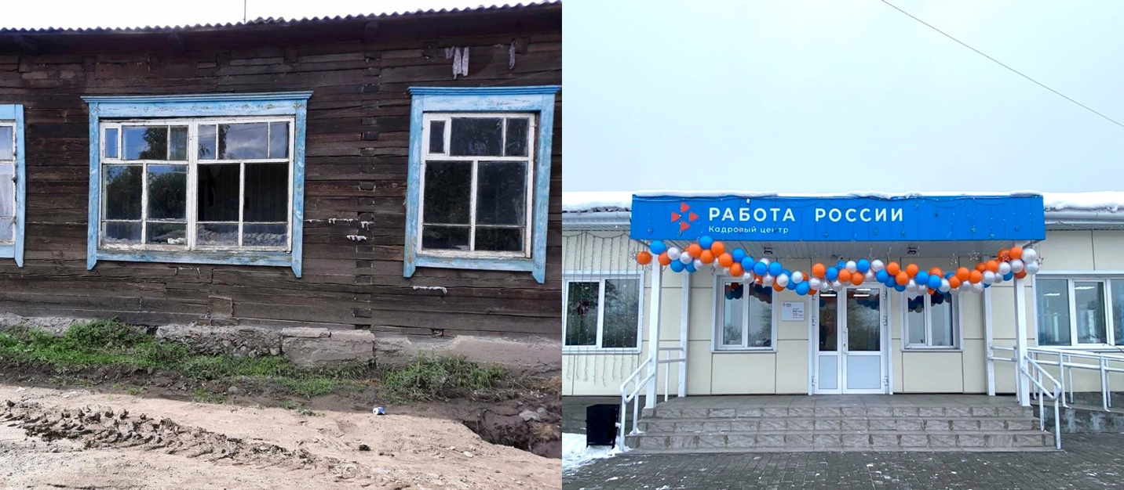
Центр занятости населения Тандынского кожууна (до/ после)

Помимо этого, в 2023 году Республика Тыва вошла в число 17 субъектов Российской Федерации по комплексной модернизации сети центров занятости населения. На модернизацию Центра занятости населения республика получила в 2023 году 145 млн рублей.
В Республике Тыва мероприятия по реализации мер комплексной модернизации проходили в опережающем темпе. Согласно единым правилам проекта в центрах проведены текущие ремонты в зданиях, брендирование, полностью обновлена материально-техническая база, повышена заработная плата сотрудников. Обязательный этап – организация централизованного управления всей сети службы занятости в регионе.
С 12 января 2023 года 17 центров занятости населения Тувы начали работу под единым управлением ГКУ «Центр занятости населения Республики Тыва». Сами же районные службы стали называться Территориальными отделами ГК «ЦЗН РТ».
9 июня состоялось торжественное открытие центрального офиса ЦЗН, где расположился административный персонал, осуществляющий централизованное управление районными отделами.
Важно отметить, что республика сохранила штатные единицы в системе службы занятости, сокращения персонала не было. Правительством Республики Тыва обеспечено обязательство по увеличению средней заработной платы специалистов ЦЗН.
Таким образом в Республике Тыва 15 декабря центры занятости открыли двери для посетителей как функциональные современные пространства. И в течение года кадровые центры перейдут полностью на новый формат работы, предполагающий также обновление методов работы специалистов, приобретение новых компетенций и навыков.
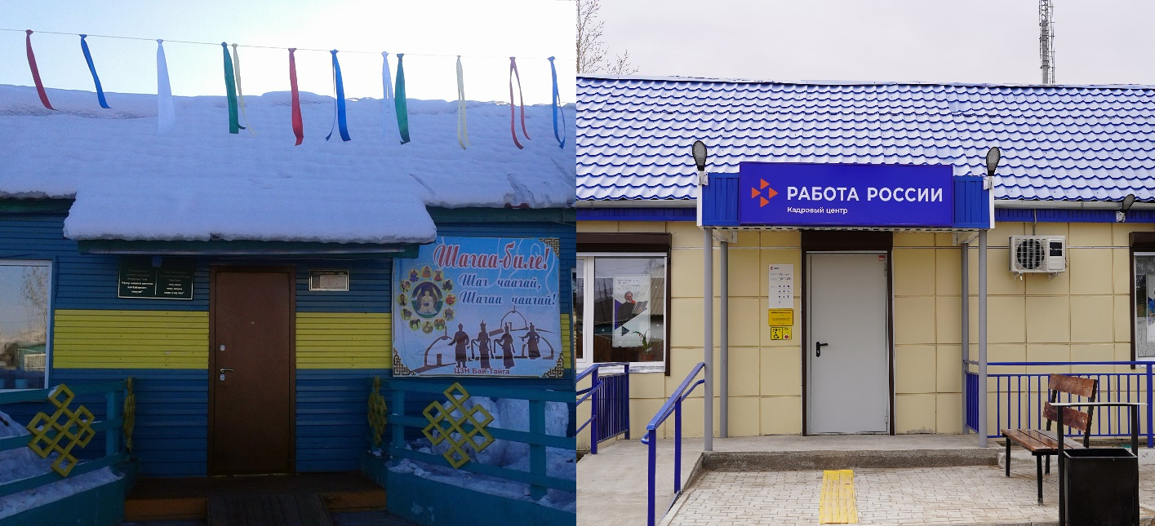Центр занятости населения Бай-Тайгинского кожууна (до/ после)
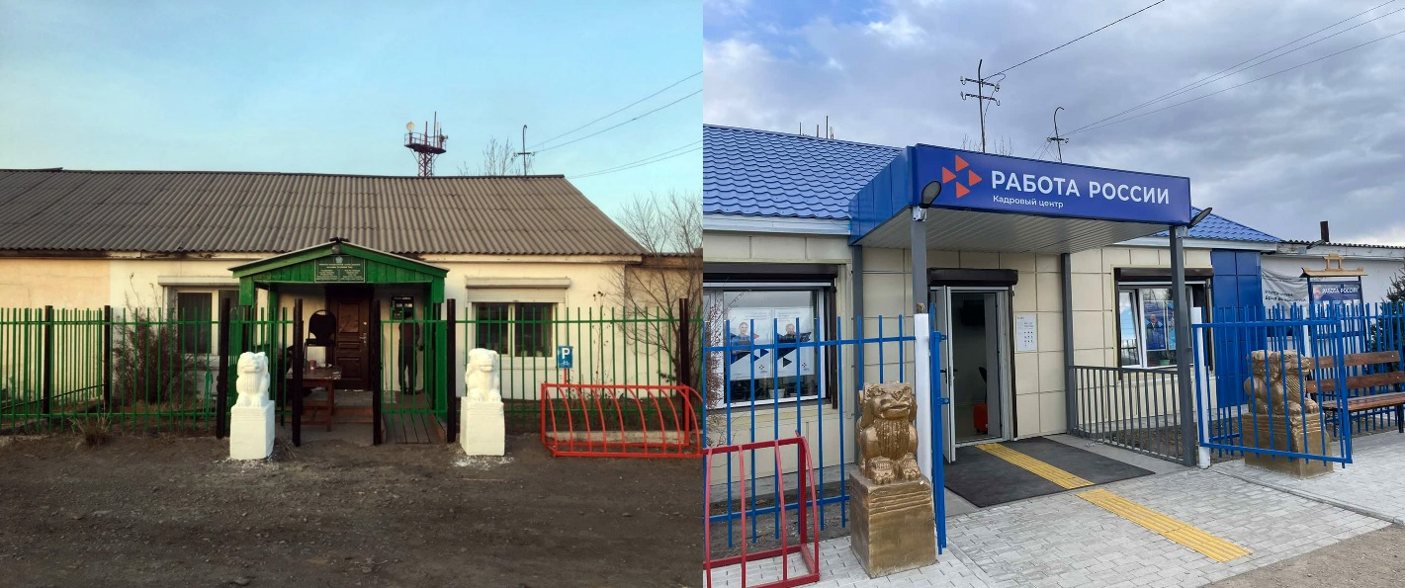Центр занятости населения Барун-Хемчикского кожууна (до/ после)
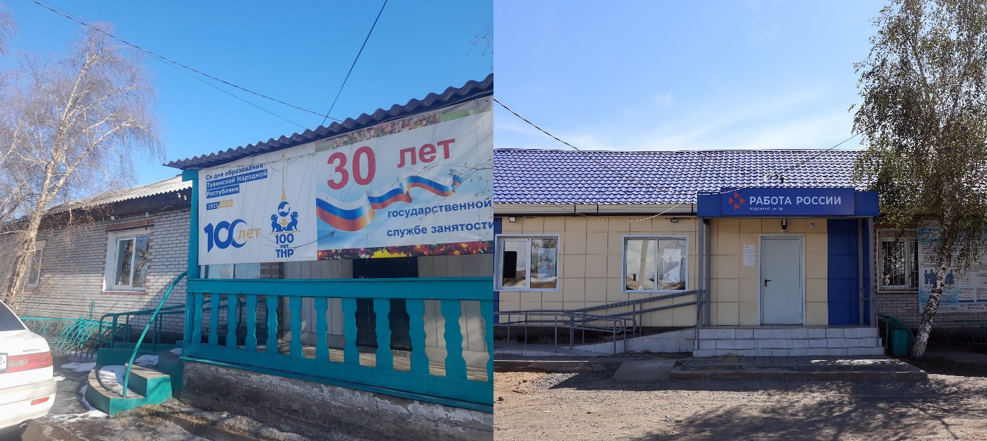Центр занятости населения Дзун-Хемчикского кожууна (до/ после)
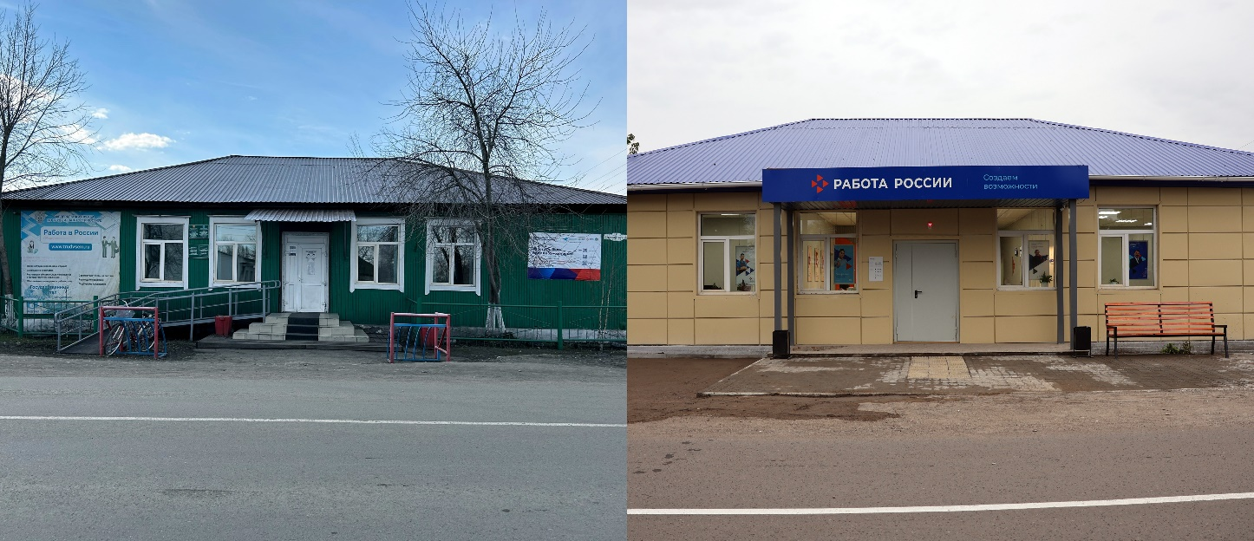Центр занятости населения Каа-Хемского кожууна (до/ после)
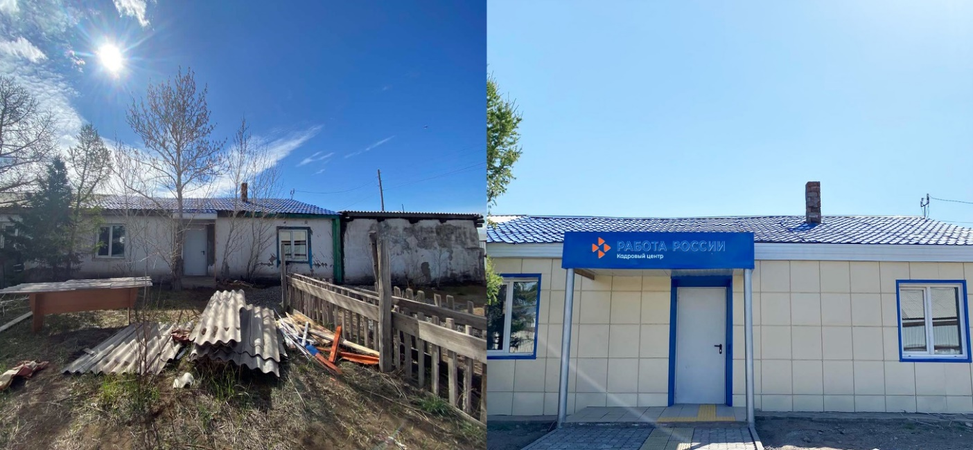Центр занятости населения Овюрского кожууна (до/ после)
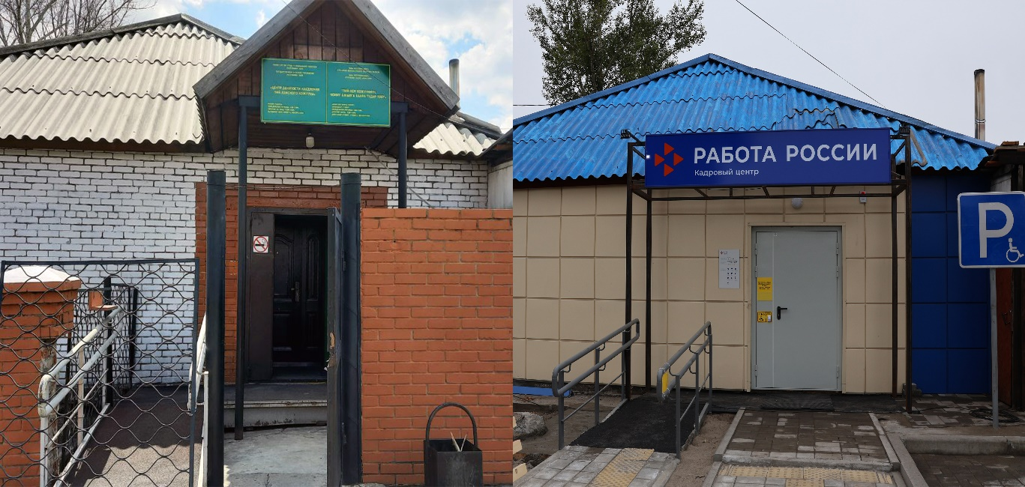Центр занятости населения Пий-Хемского кожууна (до/ после)
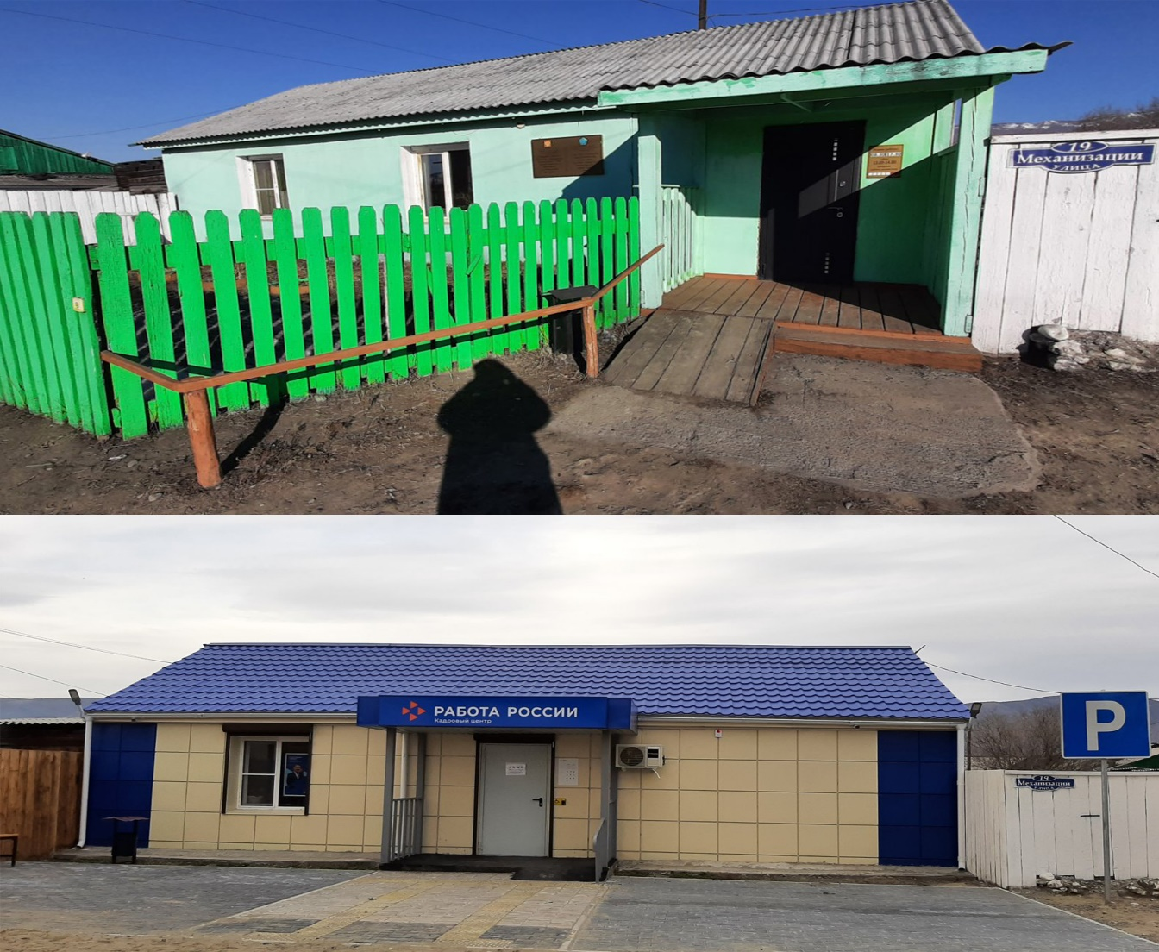Центр занятости населения Сут-Хольского кожууна (до/ после)
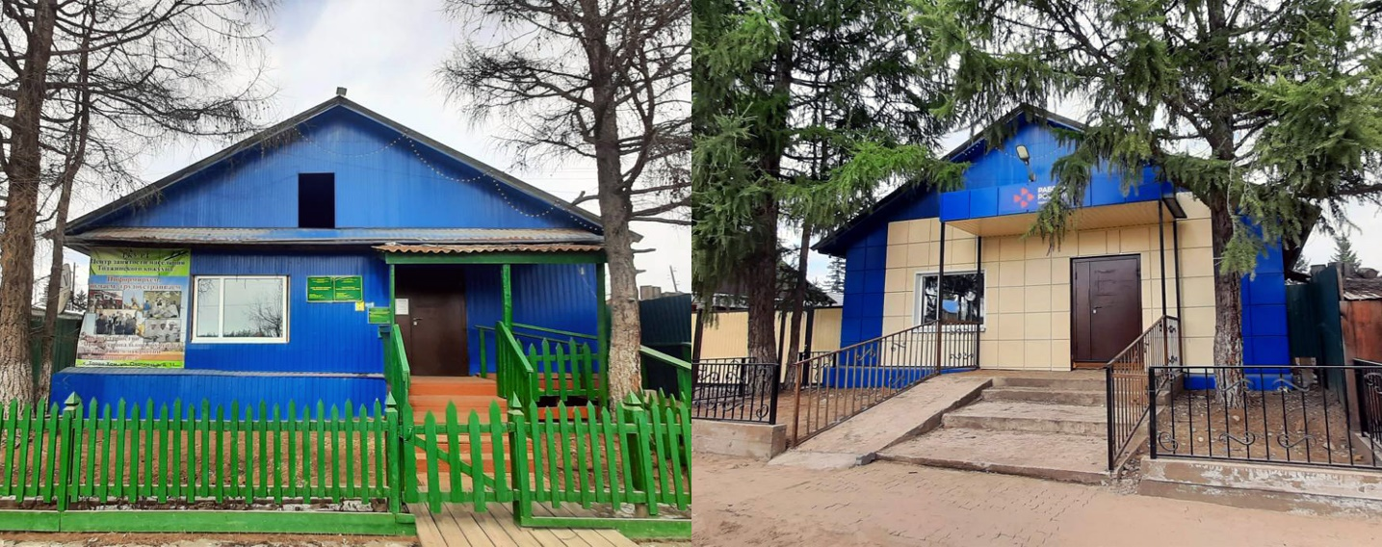Центр занятости населения Тоджинского кожууна (до/ после)
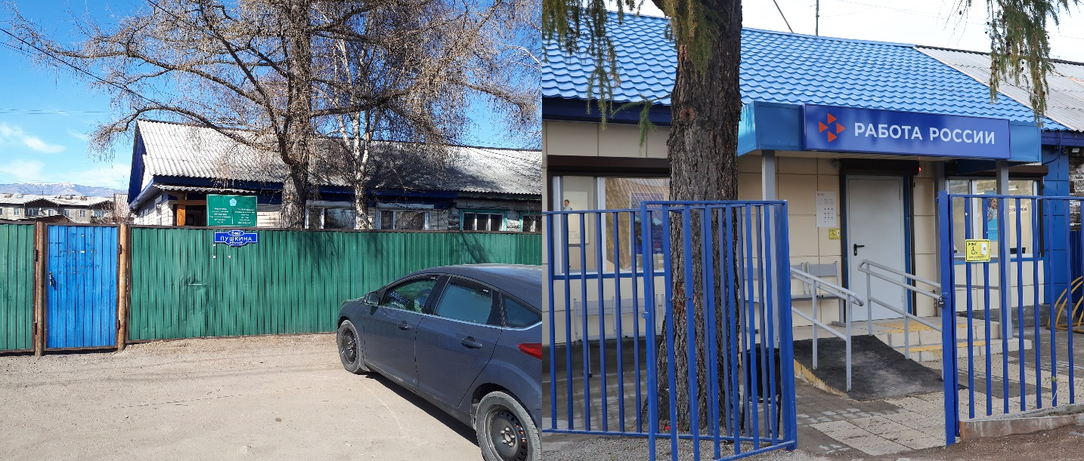Центр занятости населения Улуг-Хемского кожууна (до/ после)
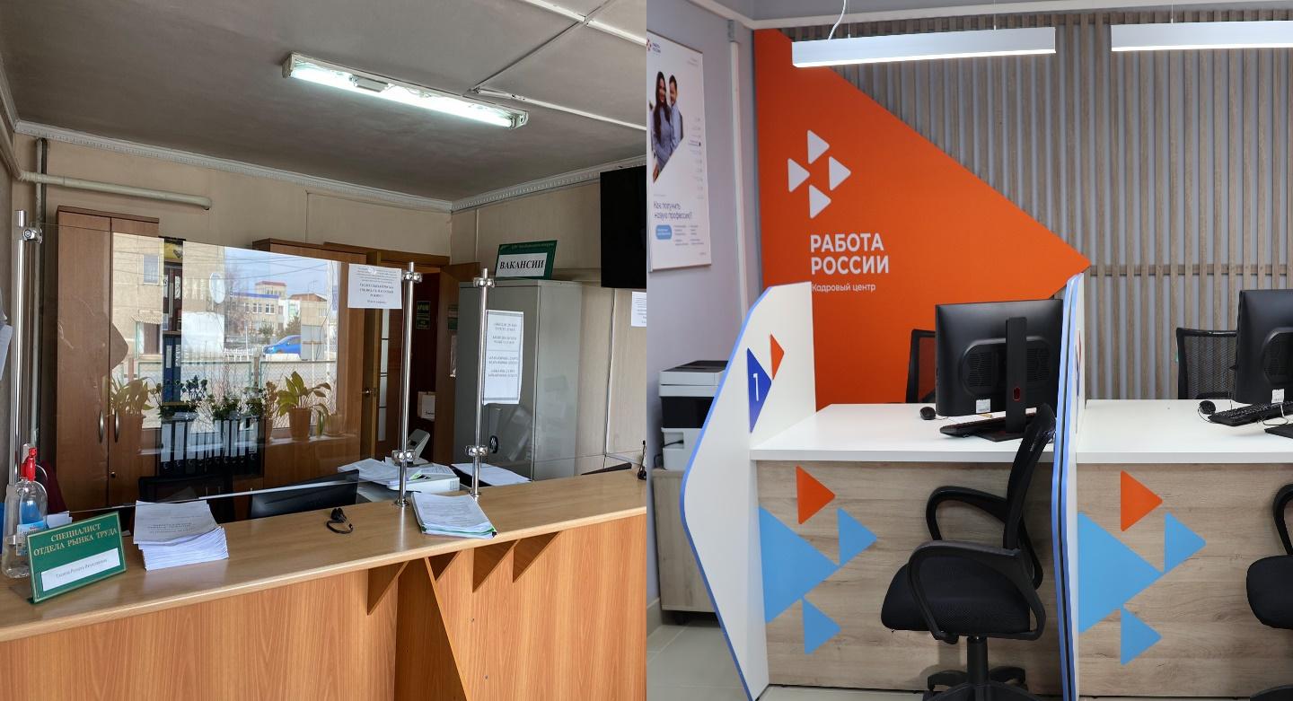Центр занятости населения Чаа-Хольского кожууна (до/ после)
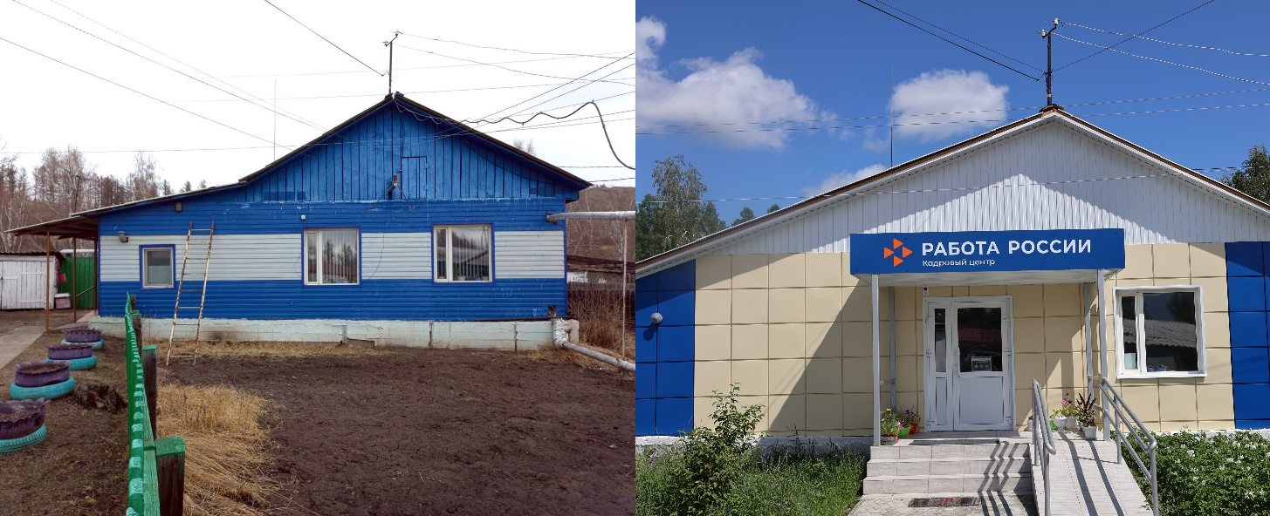Центр занятости населения Чеди-Хольского кожууна (до/ после)

3. Оценка эффективности реализации государственной программы

За период с 2020-2023 годы в целях получения государственных услуг в области содействия занятости населения в центры занятости населения республики обратилось 92,845 тыс. человек. Из числа обратившихся граждан были трудоустроены 39,8 тыс. безработных граждан, из них на постоянные рабочие места 21,0 тыс. чел., на временные 19,8 тыс. человек.
По итогам реализации государственной программы Республики Тыва «Содействие занятости населения на 2020-2024 годы» на региональном рынке труда сложилась следующая ситуация:
- уровень общей безработицы в сравнении с 2020 годом снизился на 11,4 процентных пункта и составил по итогам 2023 года 6,6% (2020 г. – 18,0%, 2021 г. – 15,0%, 2022 г. – 9,5%);
- общая численность безработных граждан составила в конце 2023 года 8,2 тыс. человек со снижением на 15,3 тыс. человек по сравнению с показателями 2020 года (2020 г. – 23,5 тыс. человек, 2021 г. – 19,1 тыс. человек, 2022 г. – 12,3 тыс. человек).
Удалось достичь и хороших результатов в сфере оплаты и охраны труда на территории Республики Тыва:
По итогам 2020 года достигнуты следующие результаты:
- удельный вес рабочих мест, на которых проведена специальная оценка условий труда увеличился до 15 % от общего количества рабочих мест;
- размер номинальной начисленной среднемесячной заработной платы работников организаций увеличился до 44 104,0 рубля.
По итогам 2021 года достигнуты следующие показатели:
- удельный вес рабочих мест, на которых проведена специальная оценка условий труда увеличился до 14,4 % от общего количества рабочих мест;
- размер номинальной начисленной среднемесячной заработной платы работников организаций увеличился до 47 897,0 рубля.
За 2022 год плановые значения достигнуты следующим образом:
- удельный вес рабочих мест, на которых проведена специальная оценка условий труда увеличился до 17,6 % от общего количества рабочих мест;
- размер номинальной начисленной среднемесячной заработной платы работников организаций увеличился до 49 633,3 рубля.
В 2023 году в результате реализации государственной программы достигнуты следующие плановые значения:
- удельный вес рабочих мест, на которых проведена специальная оценка условий труда увеличился до 21,4 % от общего количества рабочих мест;
- размер номинальной начисленной среднемесячной заработной платы работников организаций увеличился до 54 827,8 рубля.
Государственная программа Республики Тыва «Содействие занятости населения Республики Тыва на 2020-2024 годы» считается эффективной.

